CONSTRUIMOS NUESTRO PLAN DE BIENESTAR PERSONAL Y COMUNITARIO.

¡Hola! Te saluda Rachell ¡Bienvenida y bienvenido! Llegamos a la actividad final de esta experiencia de aprendizaje. A lo largo de este camino, hemos reconocido la importancia del manejo de nuestras emociones, asumimos la responsabilidad de fortalecer nuestras relaciones interpersonales y promovimos hábitos saludables. En esta actividad construiremos un plan de bienestar personal y comunitario.

**¡Ahora nos acercamos al tema!**

A continuación, vamos a identificar algunas acciones y hábitos que contribuyen a nuestro bienestar personal y el de nuestro entorno. Luego, reflexionemos sobre las preguntas.

• Realizar ejercicios con frecuencia. *(Color verde)*

• Alimentarnos balanceadamente integrando verduras, frutas, carnes y menestras*. (Color celeste)*

• Realizar actividades que nos generan alegría y tranquilidad. (*Color amarillo)*

• Pasar tiempo en familia*. (Color rojo)*

• Mantener contacto con nuestras amistades*. (Color rosado)*

• Tener horarios para despertar, dormir y también para consumir alimentos. *(Color morado)*

• Practicar el reciclaje o el cuidado del medioambiente. *(Color anaranjado)*

• Participar de actividades solidarias para nuestra comunidad. *(Color azul)*

¿Cada vez que identificamos que realizamos una de estas acciones, podemos pintar o sombrear parte del “Círculo de bienestar”. Por ejemplo, si yo realizo ejercicios con frecuencia, pintaré una de las partes del círculo de color verde… ¡Adelante! *(Puedes poner los colores que quieras)*

*Estas preguntas son fáciles xd*

**• ¿Qué tal te fue con el ejercicio?**

**-**

**• ¿Cuántas acciones de la lista forman parte de tu rutina?**

**-**

**• ¿Qué emociones identificaste al momento de hacer el ejercicio?**

**-**

**• ¿Realizas alguna acción que contribuya a forjar tu bienestar que no esté en la lista?, ¿cuál?**

**-**

• Como hemos revisado a lo largo de esta experiencia de aprendizaje, hay acciones

que contribuyen a nuestro bienestar y el de nuestro entorno. A nivel personal, el

buen manejo de nuestras emociones, así como procurar llevar una comunicación

asertiva, nos permiten mantener una buena relación con nosotros mismos y con

los demás, al igual que incluir hábitos saludables que beneficien nuestra salud

física y emocional.

• Sin embargo, nuestro bienestar no se limita a lo personal, sino también a lo

social y comunitario. Todas las acciones que realizamos tienen consecuencias en

nuestro entorno, por lo que debemos evaluar de qué forma estas acciones tienen

consecuencias en él y podrían influir a corto o largo plazo.

• Desde que inició la pandemia, por ejemplo, se han promovido acciones solidarias

que han permitido a familias con mayor vulnerabilidad sobrellevar las consecuencias

económicas, emocionales y sociales de la cuarentena: la implementación de ollas

comunes, medidas comunitarias de información y cumplimiento de las medidas

de cuidado frente a la COVID-19, y la creación de aplicativos para identificar

lugares que proveen oxígeno son algunas iniciativas que han surgido a fin de

contribuir con el bienestar de la comunidad.

• Una herramienta para que podamos alcanzar un equilibrio entre el bienestar

personal y el bienestar social y comunitario es generar un plan a través del cual

podamos promover acciones específicas en las diferentes áreas de nuestra vida

y que cumplan con el propósito de contribuir a nuestro bienestar y el de nuestro

entorno.

PONEMOS EN PRÁCTICA LO APRENDIDO

Ahora que comprendemos la importancia de incluir acciones personales y comunitarias que contribuyan a forjar nuestro bienestar, te proponemos un ejercicio.

**• Paso 1.** A partir de la siguiente imagen, vamos a identificar algunas actividades que pueden contribuir a mejorar nuestro bienestar físico y emocional, así como de nuestro entorno. Podríamos dibujarla en nuestro cuaderno o solo mirarla e imaginar nuestras respuestas.

**• Paso 2.** Reconocemos acciones que actualmente realizamos y que forman parte de nuestra rutina diaria, las cuales ubicaremos en las raíces. Pueden estar vinculadas a nuestros hábitos, acciones para nuestra comunidad, etc.

**• Paso 3**. En las hojas colocamos algunas metas que quisiéramos alcanzar; pueden estar relacionadas con nosotros mismos, nuestras familias, nuestra escuela o comunidad.

**• Paso 4.** Finalmente, en el tronco del árbol escribimos acciones con las que podríamos alcanzar estas metas.

**• Paso 5.** Colocamos en un listado las actividades que hemos escrito en el tronco. Proponemos la frecuencia en la que lo haremos y las personas que podrían involucrarse para conseguirlo. Por ejemplo:

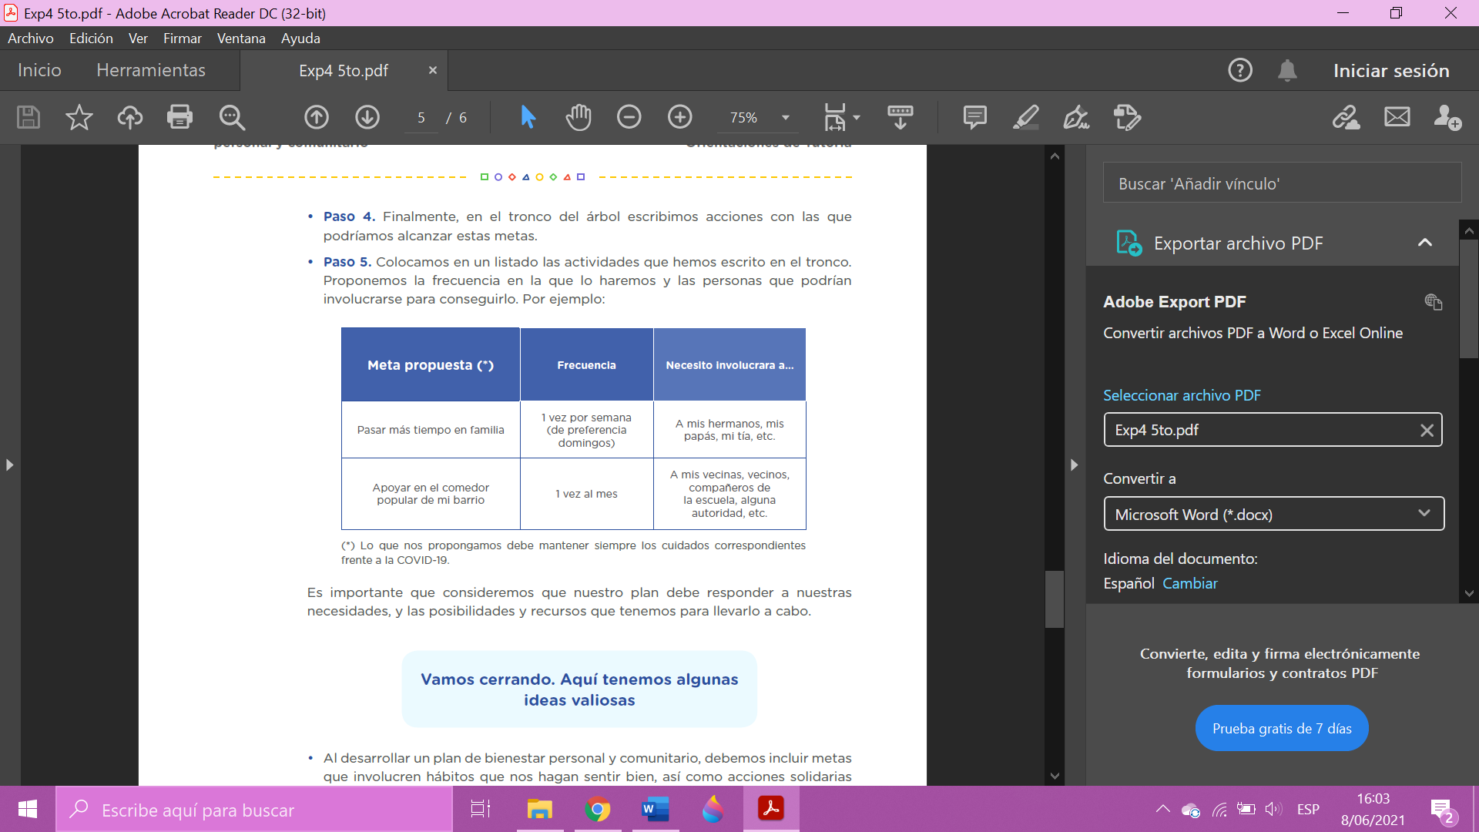

Ahora, vamos a mirar juntos nuestros aprendizajes para seguir avanzando. Marca con una “X” en el recuadro correspondiente.

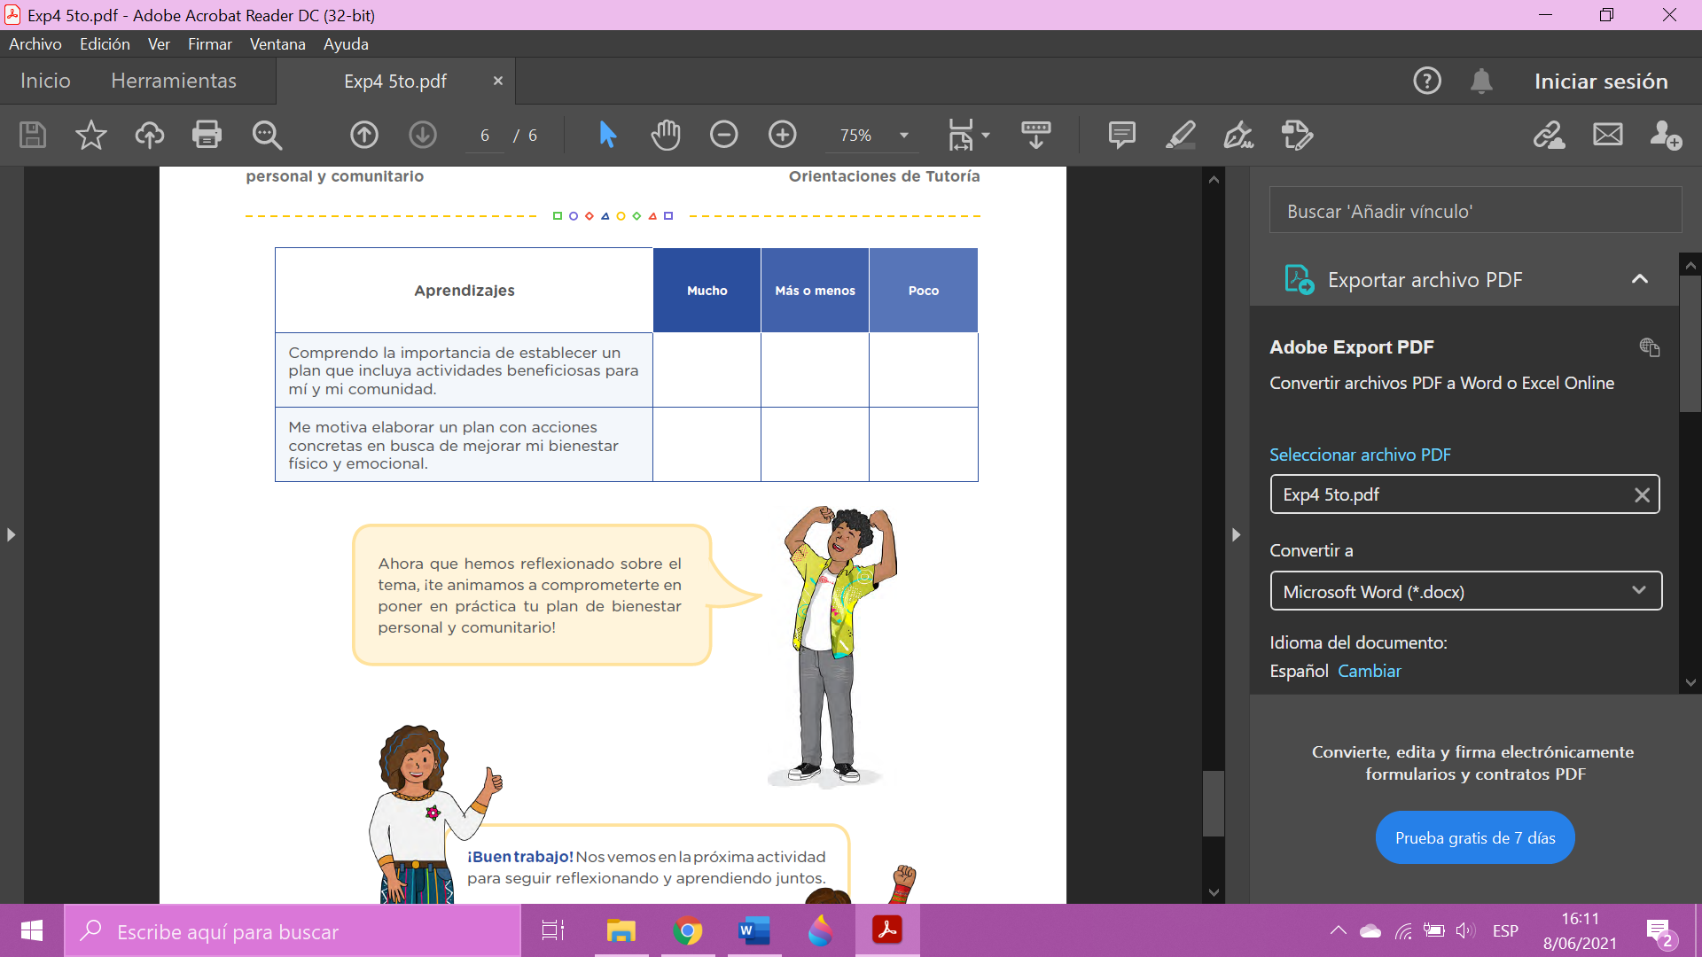

**Ahora que hemos reflexionado sobre el tema, ¡te animamos a comprometerte en poner en práctica tu plan de bienestar personal y comunitario!**

**CHIC@SSSSSSSSSSS ¡Buen trabajo! Nos vemos en la próxima actividad para seguir reflexionando y aprendiendo juntos. Abajito esta el arbolito en el que tienen que escribir 😉, cuídense, los quiero.**

**A y por cierto, si tienen alguna queja o no los estoy ayudando lo suficiente, háganmelo saber okei, aquí les dejo mi correo:** [**rachellr694@gmail.com**](mailto:rachellr694@gmail.com)

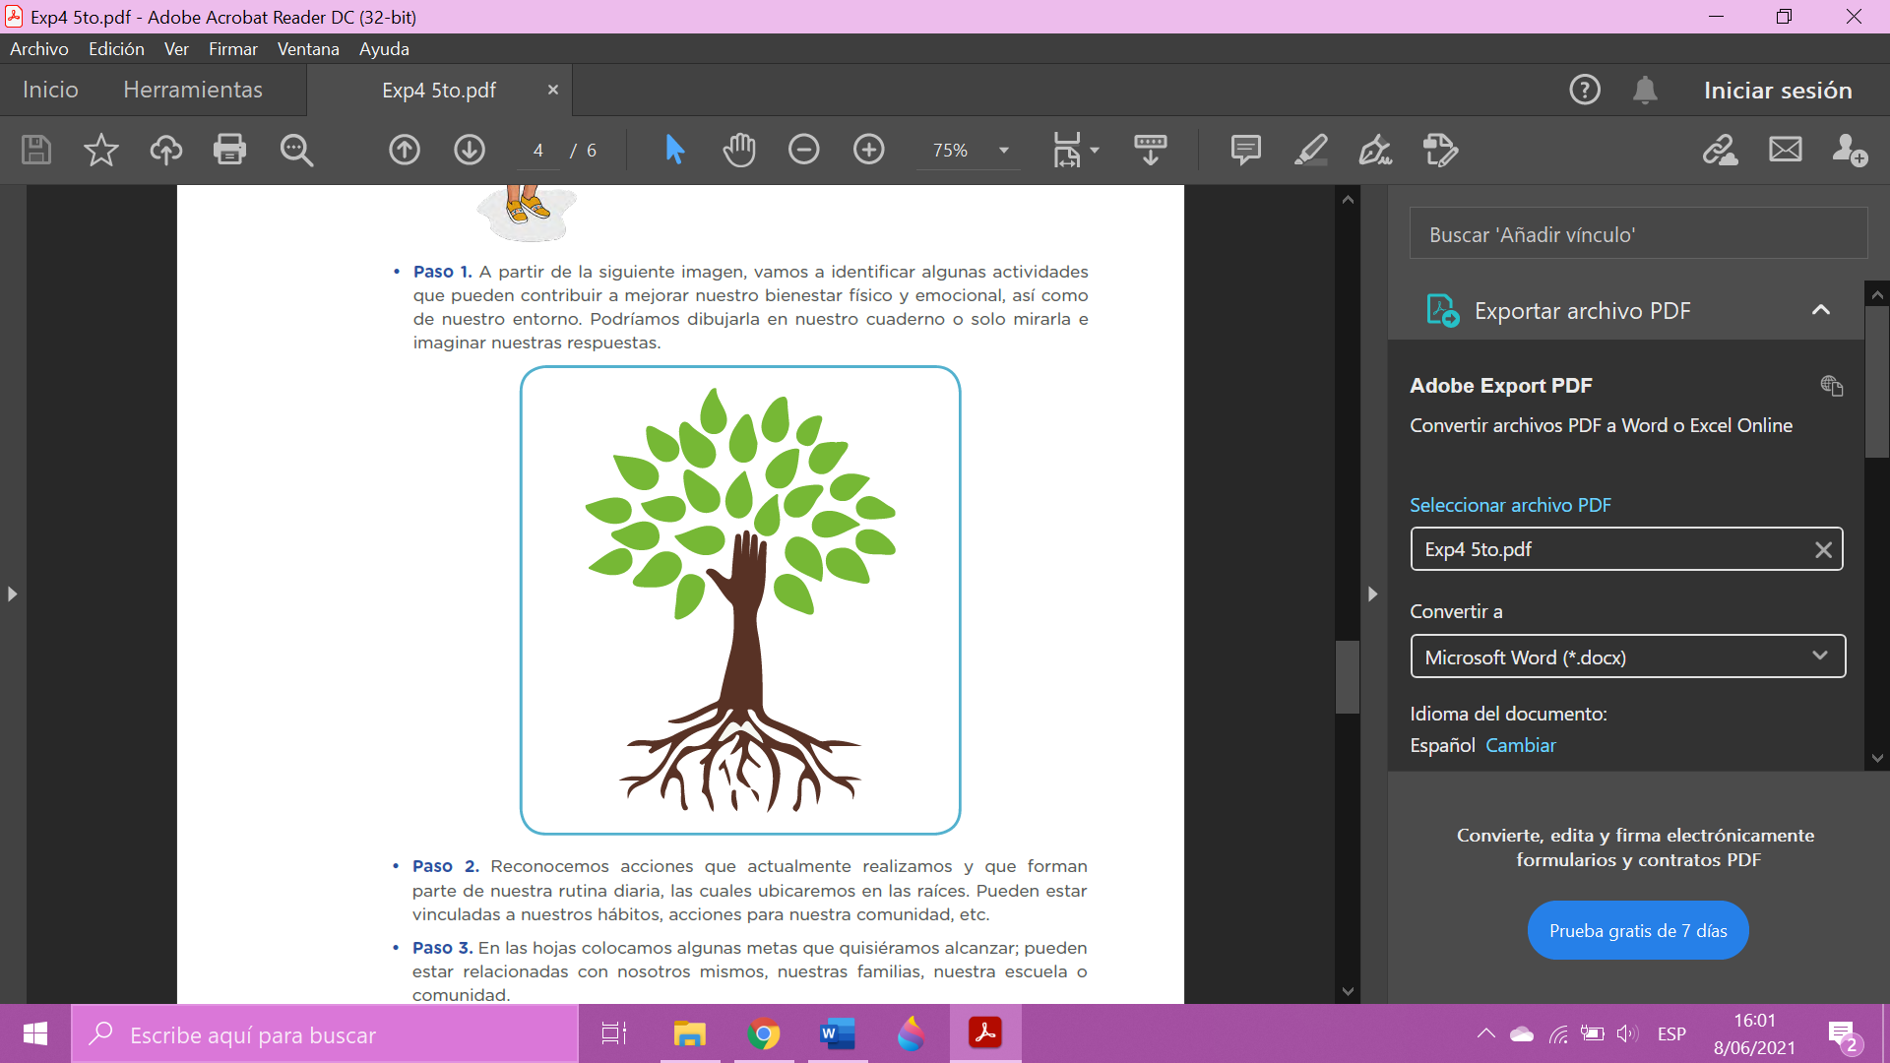

Escribe

Escribe

Escribe

Escribe

Escribe

Escribe

Escribe

Escribe

Escribe

Escribe